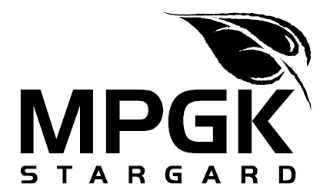
Zakład Oczyszczania Miasta
73-110 Stargard
ul. Bogusława IV 15
kontakt Tel. 91 577 01 69

PRZETERMINOWANE LEKI

